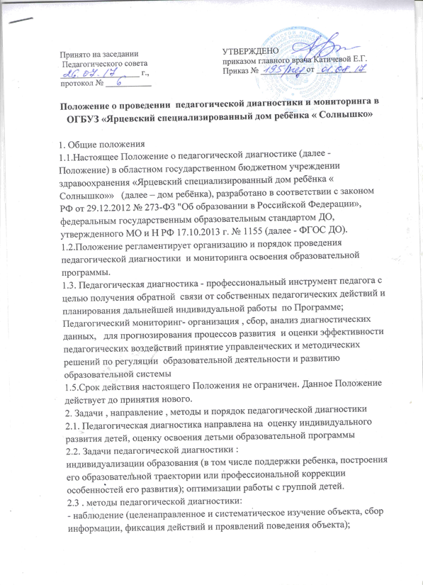

- эксперимент (создание исследовательских ситуаций для изучения проявлений);
- беседа при диагностировании детей младшего дошкольного возраста;
- анализ продуктов деятельности при диагностировании детей младшего дошкольного возраста;
- опрос сотрудников, работающих с детьми младенческого и раннего возраста.
2.4. Требования к собираемой информации:
- полнота;
- конкретность;
- объективность;
- своевременность.
2.5. Участники педагогической диагностики
- педагоги дома ребёнка;
- воспитанники;
- музыкальный руководитель ;
-педагог-психолог ;
-учитель-дефектолог
2.6. Учитывая возрастные особенности воспитанников дома ребенка воспитатель проводит педагогическую диагностику в двух возрастных подгруппах: младшая подгруппа детей до 2 лет, старшая подгруппа детей от 2 до 4 лет.
2.6.1. Оценка индивидуального развития детей младшей подгруппы проводится на основе оценки нервно-психического развития с 0 до 2 лет по методике К.Л. Печоры и Г.В. Пантюхиной, в соответствии с приказом МЗ РФ от 28.09.1993 г. № 227 «О совершенствовании системы организации медицинской помощи воспитанникам дома ребенка Российской Федерации»
Инструментом диагностики являются индивидуальные карты нервно-психического развития детей. Частота заполнения карт- согласно эпикризным срокам. Карты заполняются воспитателями.
2.6.2. Педагогическая диагностика детей старшего звена дома ребенка ( от 2 до 4 лет) проводится по методике педагогической диагностики Н. В. Верещагиной « Диагностика педагогического процесса», где оцениваются умения и навыки детей в пяти образовательных областях. Результаты диагностики заносятся в Диагностические карты по образовательным областям. Периодичность обследования 4 раза за год ( в сентябре, в декабре, в мае, в августе ).
2.7. Диагностику и заполнение карт проводят совместно воспитатель и старший воспитатель.
2.8. При проведении педагогической диагностики узким специалистом, выбор технологии , методов и инструментария , порядок, частота диагностики определяется узким специалистов в рамках должностных обязанностей , направлений деятельности на основании рабочей программы узкого специалиста.
3. Задачи , направление , методы и порядок педагогического мониторинга.
3.1. Задачи мониторинга: организация , сбор, анализ диагностических данных, с целью прогнозирования процессов развития и оценки эффективности педагогических воздействий для принятия управленческих и методических решений по регуляции образовательной деятельности
3.2. Результаты педагогической диагностики собираются в сводные таблицы, анализируются , анализ данных обсуждается на итоговом педагогическом совете и является основой прогноза развития образовательной деятельности и корректировки направления педагогического воздействия.
3.3. Результаты данных отражаются в отчетном анализе образовательной деятельности за год.
3.4.Не подвергаются мониторингу результаты педагогической диагностики детей, которые находились в доме ребенка менее, чем 3 месяца.
3.5. Проводит мониторинг старший воспитатель.
4.Ответственность должностного лица, осуществляющего педагогическую диагностику (мониторинг)
4.1. Должностное лицо, осуществляющее педагогическую диагностику (мониторинг) в доме ребёнка, несет ответственность за:
тактичное отношение к каждому ребенку во время проведения диагностических мероприятий, создание для каждого воспитанника ситуации успеха;
качественную подготовку к проведению диагностических мероприятий;
ознакомление с итогами обследования воспитанников соответствующих должностных лиц (в рамках их должностных полномочий);
соблюдение конфиденциальности;
срыв сроков проведения диагностических мероприятий;
качество проведения обследования воспитанников;
доказательность выводов по итогам диагностирования воспитанников.
справку по итогам обследования в течение трех дней после проведения диагностических мероприятий, которую предоставляет старшему воспитателю.
8.2.Должностное лицо, осуществляющее педагогическую диагностику (мониторинг), обеспечивает хранение материалов в течение 3х лет.

